Efeito Estufa
Efeito estufa é um fenômeno natural essencial para a existência de vida na Terra. No entanto, atividades humanas têm agravado esse fenômeno, provocando inúmeros problemas ambientais.

O efeito estufa é um fenômeno natural de extrema importância para a existência de vida na Terra. É responsável por manter as temperaturas médias globais, evitando que haja grande amplitude térmica e possibilitando o desenvolvimento dos seres vivos.
Esse fenômeno, no entanto, tem sido agravado pela ação antrópica, que tem elevado as emissões de gases de efeito estufa à atmosfera, provocando alterações climáticas em todo o planeta. Essa grande concentração de gases dificulta que o calor seja devolvido ao espaço, aumentando, consequentemente, as temperaturas do planeta.

Como funciona o efeito estufa?
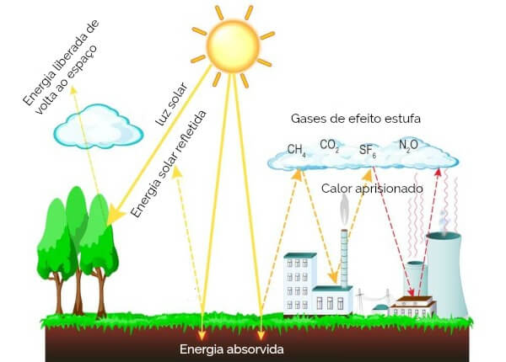
Em decorrência da grande concentração de gases de efeito estufa na atmosfera, a energia solar refletida pela superfície encontra dificuldades para dispersar-se no espaço, ficando aprisionada.
O Sol emite calor à Terra. Parte desse calor é absorvida pela superfície terrestre e pelos oceanos, outra parte é devolvida ao espaço. Contudo, uma parcela da radiação solar irradiada pela superfície fica retida na atmosfera em decorrência da presença de gases de efeito estufa, que impedem que esse calor seja devolvido totalmente ao espaço. Dessa forma, mantém-se o equilíbrio energético e evitam-se grandes amplitudes térmicas.
Para exemplificar melhor, imagine um carro estacionado em um dia bastante ensolarado. Os raios solares atravessam os vidros e aquecem o interior do veículo. O calor tende a ser devolvido para fora do carro, saindo pelo vidro, contudo encontra dificuldades. Assim, parte do calor fica retido no interior do carro, mantendo-o aquecido.
Fazendo uma analogia, os gases de efeito estufa presentes na atmosfera funcionam como o vidro do carro, permitindo a entrada da radiação solar e dificultando que toda ela seja devolvida ao espaço.

Gases de efeito estufa
Existem quatro principais gases de efeito estufa. São eles:
Dióxido de carbono | É o gás de maior abundância na atmosfera. A queima de combustíveis fósseis é uma das principais atividades responsáveis por emitir esse gás. Desde a era industrial, a quantidade de dióxido de carbono na atmosfera aumentou, aproximadamente, 35%.
Gás metano | É o segundo gás que mais contribui para o aumento das temperaturas globais, com poder 21 vezes maior que o dióxido de carbono. Aproximadamente 60% da emissão de metano provém de ações humanas ligadas a aterros sanitários e lixões. Além disso, é eliminado por meio da digestão de ruminantes.
Óxido nitroso | Pode ser emitido à atmosfera por meio de bactérias no solo ou no oceano. Atividades agrícolas, como uso de fertilizantes nitrogenados, também são fontes desse gás. O óxido nitroso pode colaborar cerca de 298 vezes mais que o dióxido de carbono para o aumento das temperaturas.
Gases fluoretados | Os gases fluoretados são produzidos pelo homem a fim de atender às necessidades industriais. São exemplos desses gases: hidrofluorcarbonetos, usados em sistemas de aquecimento e refrigeração; hexafluoreto de enxofre, usado na indústria eletrônica; perfluorcarbono, emitido na produção de alumínio; e os clorofluorcarbonos (CFCs), responsáveis pela destruição da camada de ozônio.
Vapor d'água | Bastante presente na atmosfera, é responsável por mais da metade do efeito estufa. O vapor d'água capta o calor irradiado pela superfície terrestre, distribuindo-o para todas as direções e aquecendo a superfície.

Mapa Mental: Efeito Estufa

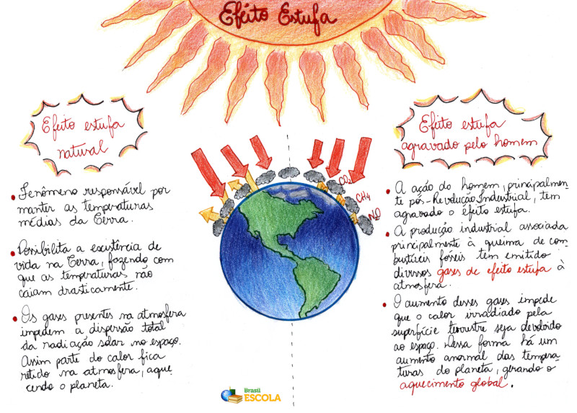

Causas do efeito estufa
Nas últimas décadas, houve um aumento considerável da emissão de gases de efeito estufa na atmosfera terrestre, intensificando o efeito estufa.
A alta concentração desses gases está relacionada, principalmente, às atividades industriais, realizadas, muitas vezes, por meio da queima de combustíveis fósseis. Além disso, o crescimento da produção agrícola, do desmatamento e do uso dos transportes também são responsáveis pela intensificação da emissão de gases.

Efeito estufa e aquecimento global
O aumento da concentração de gases de efeito estufa na atmosfera tem provocado mudanças irreversíveis na dinâmica climática do planeta. De acordo com dados do Painel Intergovernamental para as Mudanças Climáticas, a temperatura da Terra aumentou cerca de 0,85ºC nos continentes e 0,55ºC nos oceanos em um período de cem anos.
Quanto mais gases de efeito estufa são emitidos à atmosfera, mais o calor irradiado encontra dificuldades para dispersar-se no espaço, provocando o aumento anormal das temperaturas e reafirmando a teoria do aquecimento global.

É importante dizer, no entanto, que a relação entre efeito estufa e aquecimento global não é unânime entre os estudiosos e as pessoas em geral. Parte da população e da comunidade científica não acredita que o aumento dos gases tem provocado a elevação das temperaturas, argumentando que o aquecimento elevado é apenas uma fase de variação da dinâmica climática da Terra.
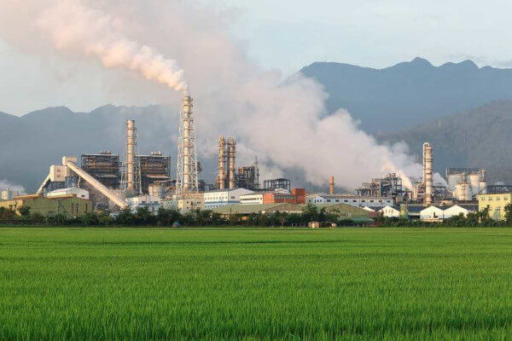
As indústrias são as principais responsáveis pela emissão de gases de efeito estufa à atmosfera, causando o aquecimento global.

Consequências do efeito estufa
Segundo o Painel Intergovernamental sobre Mudanças Climáticas, são consequências do efeito estufa:
1. Derretimento das calotas polares e aumento do nível do mar.
2. Agravamento da segurança alimentar, prejudicando as colheitas e a pesca.
3. Extinção de espécies e danos a diversos ecossistemas.
4. Perdas de terras em decorrência do aumento do nível do mar, provocando também ondas migratórias.
5. Escassez de água em algumas regiões.
6. Inundações nas latitudes do norte e no Pacífico Equatorial.

7. Riscos de conflitos em decorrência da escassez de recursos naturais.
8. Problemas de saúde provocados pelo aumento do calor.
9. Previsão de aumento da temperatura em 2ºC até 2100, comparado ao período pré-industrial (1850 a 1900).
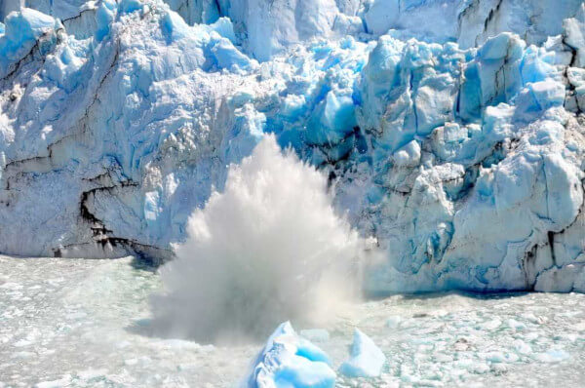
O derretimento das calotas polares e o consequente aumento do nível do mar são consequências do efeito estufa.

Como evitar o efeito estufa?
Segundo o Painel Intergovernamental sobre Mudanças Climáticas, entre os anos de 2010 e 2050, a emissão de gases de efeito estufa deve ser reduzida de 40% a 70%. Para isso, os países devem estabelecer metas de redução da emissão desses gases.
Uma das possibilidades, que já é realidade em alguns países, é o uso de fontes alternativas de energia, renováveis e limpas, substituindo o uso de combustíveis fósseis. Além disso, ações cotidianas podem colaborar para conter o efeito estufa, por exemplo:
→ Reduzir a utilização de transportes em pequenos trajetos.
→ Optar pelo uso de bicicletas ou de transporte coletivo.
→ Usar produtos biodegradáveis.

